Свадьба – волнительное событие для двух влюбленных сердец. С того самого момента, как он стал перед ней на одно колено, а она сказала «да», начинаются переживания. Как все успеть к выбранной дате? Что сделать, чтобы этот день запомнился на всю жизнь? Воспользовавшись услугами организатора свадеб, вы избавите себя и свою вторую половинку от поиска ответов на многочисленные вопросы. Так вы сможете сохранить спокойствие до самой свадьбы, посвящая свободное время мечтам о будущем в объятиях любимого.

Услуги по организации свадьбы
Представьте, как в один из самых важных дней вашей жизни, вы просто наслаждаетесь. Вас не беспокоит, что вы что-то забыли. Вы не переживаете, что произойдет непредвиденное. Такое действительно возможно, если вы доверите свою свадьбу профессионалам.
Услуги по организации свадьбы включают в себя:
- создание концепции торжества;
- составление свадебного бюджета;
- подбор идеальной локации;
- заключение договоров с ведущим, диджеем, фотографом, декоратором, ресторатором и др.;
- координация декора;
- подготовка сценария;
- предложение хореографии для первого танца;
- заказ технического оснащения и трансфера;
- составление и дегустация позиций свадебного меню.
Все это, и даже больше, организатор свадьбы берет на себя. Вам остается только наблюдать, пробовать и согласовывать.

Услуги координации свадьбы
Организация свадебного торжества не заканчивается подготовкой, ведь в день праздника все должно быть под контролем. Для этого на вашей свадьбе может присутствовать координатор, в услуги которого входит:
- встреча и размещение гостей;
- контроль соблюдения тайминга и работы свадебных специалистов;
- решение форс-мажоров.
Пригласив на свадьбу такого помощника, вы обезопасите себя от стресса, связанного с тем, что запланированное происходит не вовремя или кто-то плохо делает свою работу.

Организация девичников
Услуги для свадьбы – это не только подготовка и координация свадебного дня. Если вы хотите весело распрощаться со свободной жизнью в компании подружек, организация девичника – то, что надо.
Вы можете продумать концепцию и озвучить ее профессионалам, которые организуют все до мелочей: сценарий, локацию, украшения, еду, напитки и т.д. Или полностью довериться им, и тогда этот день станет настоящим сюрпризом для вас и ваших девчонок.

Организация церемоний
Если вы видите свою свадьбу в формате атмосферного обмена клятв на природе с небольшим фуршетом вместо классического застолья – закажите услугу выездной церемонии.
Организатор в этом случае поможет с выбором живописного места, проработкой концепции и сценария, подбором специалистов, которые сопроводят этот незабываемый день.

Свадьба под ключ
Если идеальное свадебное торжество ассоциируется у вас только с трепетным признанием в любви в присутствии всех ваших близких, то свадьба под ключ – подходящее решение.
Команда профессионалов комплексно проработает все детали вашего праздника любви, а также проконтролирует, чтобы в этот день все шло согласно плану.
Вам нужно будет только рассказать о своих пожеланиях, согласовать бюджет и высказать свое мнение о предложенных решениях.

ПРОВЕРКА https://text.ru
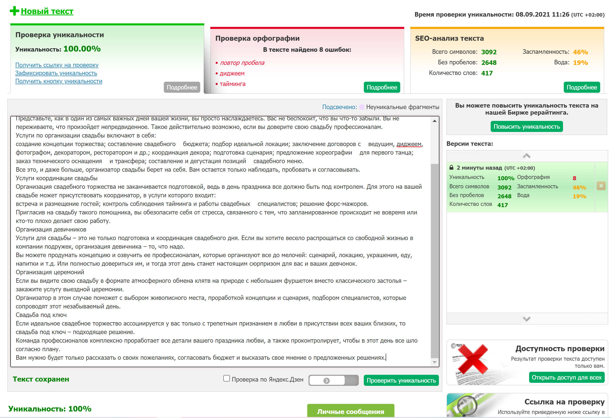

Проверка https://advego.com/text/seo/
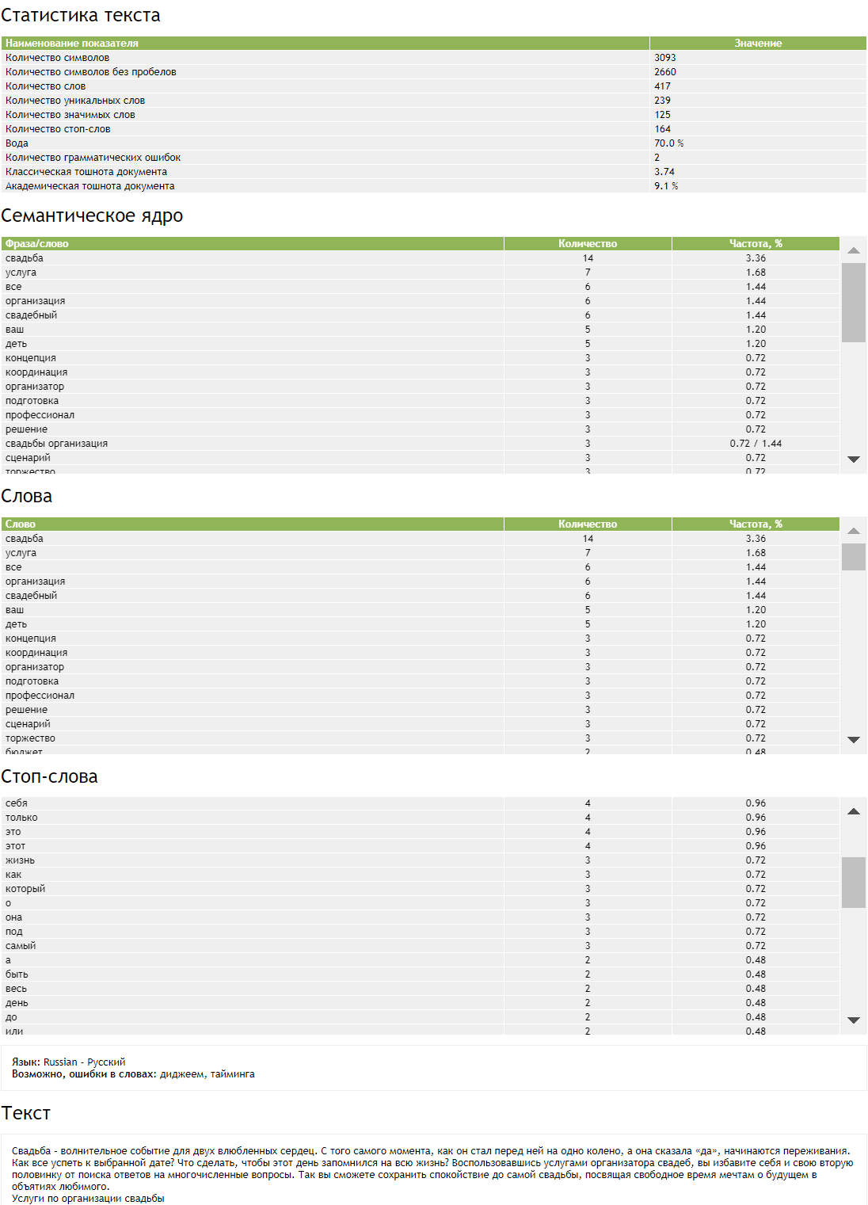

Проверка https://content-watch.ru/text/

